**UNIVERSIDAD DE SANTIAGO DE CHILE**

**FACULTAD DE INGENIERÍA**

**DEPARTAMENTO DE INGENIERÍA EN INFORMÁTICA**

**REDES DE COMPUTADORES**

**LABORATORIO N°4**

Profesor Teoría: Carlos González Cortés

Integrantes:

-Cristóbal Fernández Véliz

-Chun-Zen Yu Chavez

Ayudante:

-Nicole Reyes

Santiago – Chile

21 de junio de 2019

**ÍNDICE**

1 INTRODUCCIÓN 4

2 MARCO TEÓRICO 4

2.1 MODULACIÓN AM 4

2.2 MODULACIÓN FM 5

2.3 ANCHO DE BANDA 5

2.4 DEMODULACIÓN 5

3 DESARROLLO DE LA EXPERIENCIA 5

4 ANÁLISIS DE RESULTADO 5

5 CONCLUSIONES 5

6 REFERENCIAS 5

**TABLA DE FIGURAS**

**No se encuentran elementos de tabla de ilustraciones.**

# INTRODUCCIÓN

Al igual que en ciertas experiencias anteriores se trabajará con un audio el cual será trabajado mediante el lenguaje de programación Python. En la experiencia presente se tocarán los temas de modulación y demodulación tanto AM como FM, dichos conceptos serán aclarados en el apartado de marco teórico para poder entender el procedimiento a seguir en la experiencia. Primero que nada, el objetivo es reforzar los conceptos de modulación y demodulación AM y FM aplicándolos de manera practica a un audio entregado mediante la plataforma virtual. Al tener el objetivo general definido se puede desprender en ciertos objetivos específicos para poder alcanzar el general, los cuales comprenden que al tener que modular es necesario también entender y aplicar el concepto de señal portadora, también se necesitará aplicar la modulación a ciertos porcentajes de modulación los cuales son 15%, 100% y 125% donde la aplicación de estos cambiará según el tipo de modulación AM o FM. Finalmente, lo anterior debe ser implementado en Python usando las librerías necesarias para realizar las tareas, tales como scipy y numpy.

Finalmente, en el presente informe se mostrará un marco teórico para dejar claro ciertos conceptos utilizados y mejorar la comprensión de la experiencia, luego se mostrarán los resultados obtenidos de la implementación hecha para posteriormente analizar dichos resultados, finalmente se harán las conclusiones sobre la experiencia.

# MARCO TEÓRICO

## MODULACIÓN AM

El proceso de modulación puede definirse de varias formas, una de ellas es la variación de parámetros de una señal designada como portadora, de acuerdo a las variaciones de una señal de información moduladora. En la modulación de amplitud (AM) la amplitud de la señal portadora varía según la señal de información, de modo que la información de amplitud y frecuencia de esta se montan sobre la portadora haciendo que su envolvente cambie según la señal moduladora o de información.

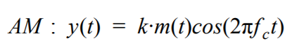

## MODULACIÓN FM

Se refiere a la forma de transmitir [información](https://www.ecured.cu/Informaci%C3%B3n) a través de una [onda portadora](https://www.ecured.cu/index.php?title=Onda_portadora&action=edit&redlink=1) variando su [frecuencia](https://www.ecured.cu/Frecuencia). En este tipo de [modulación](https://www.ecured.cu/Modulaci%C3%B3n) la variación se produce en los saltos de frecuencias. A diferencia de la modulación de amplitud la modulación de frecuencia (FM) necesita una potencia de modulación menor y las señales son menos afectadas por ruidos y señales externas.

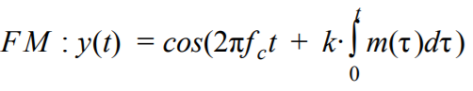

## ANCHO DE BANDA

Para señales analógicas el ancho de banda es la longitud en Hz de la extensión de frecuencias en la que se concentra la mayor potencia de señal. Se puede obtener mediante la transformada de Fourier.

## DEMODULACIÓN

La demodulación es el proceso inverso de la modulación que se emplea en el receptor para recuperar la señal original.

# DESARROLLO DE LA EXPERIENCIA

Una vez implementado el programa con todas las funcionalidades pedidas se obtuvieron resultados satisfactorios respecto a la experiencia y su contexto. Se pudo modular la señal en relación a la amplitud (AM) y la frecuencia (FM) con los diferentes porcentajes de modulación, donde los resultados fueron graficados obteniendo lo siguiente:

## Modulación AM:

Amplitud Modulada. (AM). En la modulación de amplitud (AM) la característica sometida a variación es la amplitud de la onda. Por tanto, esta se define como el proceso mediante el cual se varía la amplitud de la onda portadora de radiofrecuencia (RF) en función de la variación de la amplitud de la señal de audiofrecuencia (AF). Este es un caso de modulación donde tanto las señales de transmisión como las señales de datos son analógicas. La modulación de amplitud es utilizada para transmitir información de audio, en la onda portadora de RF. AM es una mezcla de señales de AF y RF, de manera que las variaciones de amplitud de la señal AF (modulación) alteran la amplitud de la señal RF (portadora). A continuación, se realiza la modulación AM con porcentajes de modulación de 15%, 100% 125%:

* Modulación AM 15%:

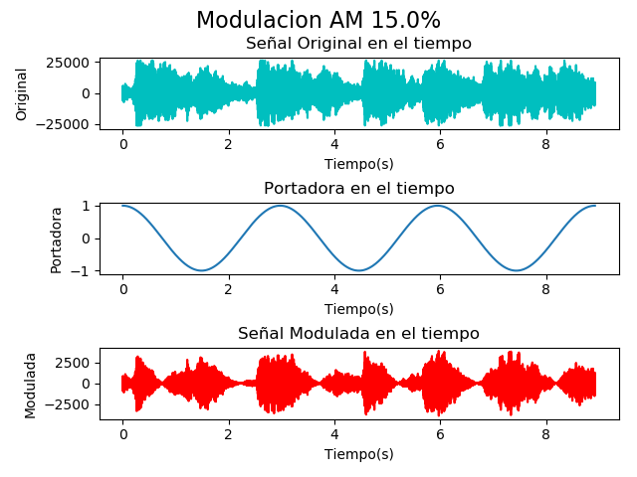

Figura 1: Modulación AM en un 15%

* Modulación AM 100%:

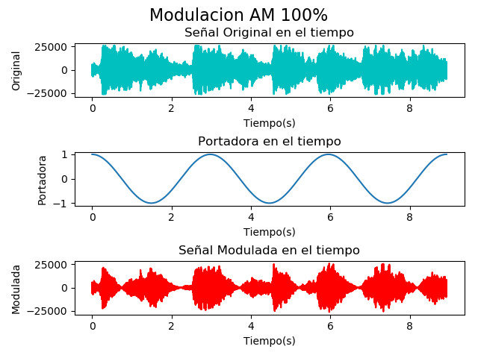

Figura 2: Modulación AM en un 100%

* Modulación AM 125%:

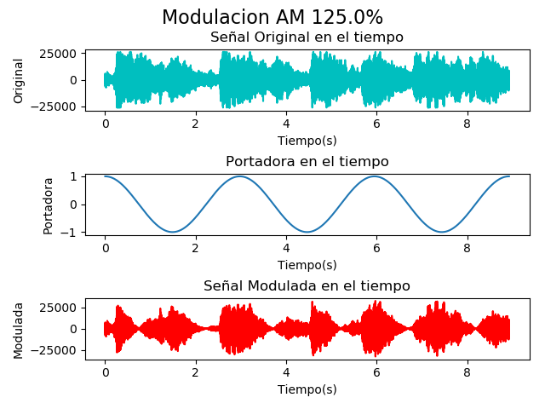

Figura 3: Modulación AM en un 125%

## Modulación FM:

La modulación de frecuencia, o frecuencia modulada (FM) es una técnica de modulación que permite transmitir información a través de una onda portadora variando su frecuencia. En aplicaciones analógicas, la frecuencia instantánea de la señal modulada es proporcional al valor instantáneo de la señal moduladora. A continuación, se realiza la modulación AM con porcentajes de modulación de 15%, 100% 125%:

* Modulación FM 15%:

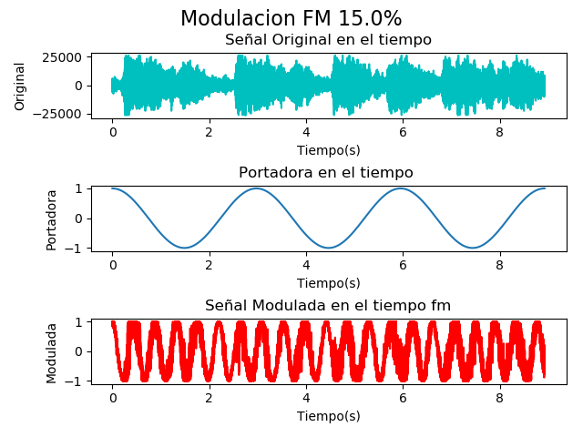

Figura 4: Modulación FM en un 15%

* Modulación FM 100%:

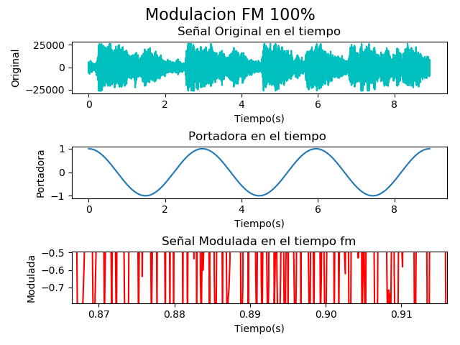

Figura 5: Modulación FM en un 100%

* Modulación FM 125%:

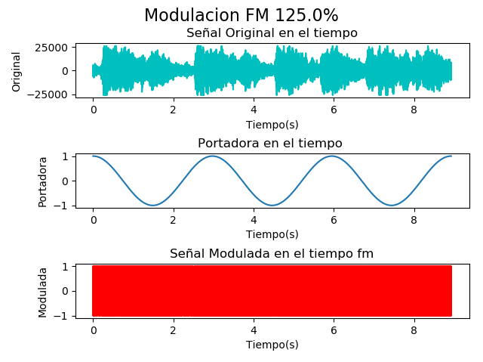

Figura 6: Modulación FM en un 125%

## Transformada de Fourier:

Al modular las señales se pueden obtener las transformadas para observar su comportamiento en el dominio de las frecuencias, se implementó una función para esto dando como resultado lo siguiente:

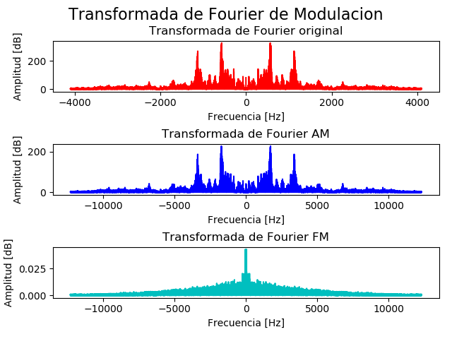

Figura 7: Transformadas de señales moduladas.

Ancho de banda Original: 4095.9439771312896

Ancho de banda AM: 12287.831931393868

Ancho de banda FM: 12287.831931393868

## Demodulación:

Una vez modulada la señal se implementó la función para la demodulación de esta para obtener la señal original dando como resultado lo siguiente:

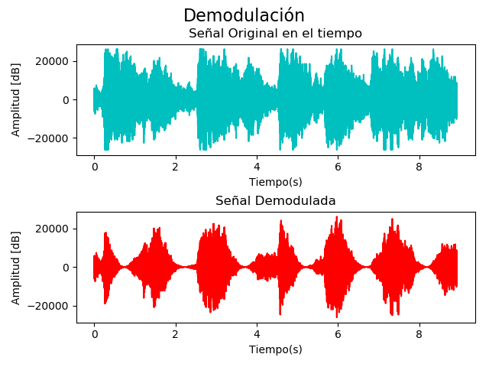

Figura 8: Señal Demodulada

# ANÁLISIS DE RESULTADO

Una vez modulada la señal en AM se puede observar como la señal se ve intervenida por la portadora, dado que la señal original empieza a seguir el comportamiento de la portadora ya que cuando la portadora se acerca a 0 atenúa la señal original debido a la multiplicación. Cambiando el porcentaje de modulación se observa un cambio en las amplitudes, pero el comportamiento de la señal modulada es similar en todos los porcentajes de modulación. Para el caso de la modulación FM ya que interactúa directamente con la frecuencia la señal modulada toma el comportamiento de una función sinusoidal donde se puede observar que presenta una frecuencia mayor a la de la portadora. Cambiando los porcentajes de modulación en FM se hace casi imposible distinguir la señal modulada debido a la alta frecuencia presente, se observa una especie de rectángulo ya que hay tantas oscilaciones de la señal que a la escala elegida no se distinguen las líneas entre sí. En la modulación de 100% se hizo un zoom a la imagen de la señal modulada para observar que si hay una señal y no un rectángulo casi sólido.

RESPONDER PREGUNTAS DE ENUNCIADO

Una vez demodulada la señal se puede observar que tiene un comportamiento similar a al original, pero no es la misma señal. Esto puede deberse a una mala implementación de la demodulación y/o perdida de información en los distintos procesos que tuvo que pasar la señal.

* ¿Cuáles son los principales usos para la modulación AM? ¿Por qué?
* ¿Cuáles son los principales usos para la modulación FM? ¿Por qué?
* ¿Cuáles son los problemas de una sobremodulación? ¿Qué ocurre con el espectro de frecuencia de la señal original cuando se modula?
* ¿Cuál es costo, en términos de ancho de banda, de modular una señal?
* ¿Qué problemas pueden ocurrir al demodular una señal?

# CONCLUSIONES

# REFERENCIAS

‘Modulación de Amplitud’, encontrado en:

<https://personales.unican.es/perezvr/pdf/CH5ST_Web.pdf>